20.04.2020 Управление творческим коллективом Тюлькина Н.В. ХД4, СН4, ХН4, Т4
Стрессменеджмент 2. ЗАДАНИЯ
- Ознакомиться с теорией
Фазы развития стресса
Фаза тревоги
времямя
A
B
C
D
Уровень
активности
Организм подвержен стрессу, меняет свои характеристики. Но сопротивление его недостаточно, и если стрессор сильный (тяжелые ожоги, крайне высокие и крайне низкие температуры), может наступить смерть (отрезок АВ)
Фаза сопротивления
Если действие стрессора совместимо с возможностями адаптации, организм сопротивляется ему. Признаки реакции тревоги практически исчезают, уровень сопротивления поднимается значительно выше обычного (отрезок ВС)
Фаза истощения
Нет больше сил сопротивляться. После длительного действия стрессора, к которому организм приспособился, постепенно истощаются запасы адаптационной энергии. Вновь появляются признаки реакции тревоги, но теперь они необратимы, индивид погибает (отрезок СD)

Нетрудно догадаться, что негативной является только третья фаза. Поэтому очень важно, чтобы стрессовые воздействия не превышали приспособительные возможности человека. В случае продолжительного стресса истощение приводит к нервному срыву, а иногда и к серьезным физиологическим нарушениям.
Фазы развития стресса
Рисунок 1Фазы развития стресса
время
A
B
C
D
Уровень
активности

У стресса, как у любого явления, есть причины и последствия. Чтобы более наглядно рассмотреть этот вопрос, давайте представим себе «дерево стресса». Как и всякое дерево, оно имеет корни и крону. Это вредное дерево.

Симптомы

Стрессоры

Примечание: симптомы и признаки стресса – одно и то же.
Нарисовать плод болезни

Его крона (листья) – последствия стресса, т.е. симптомы
Корни – причины стресса или стрессоры. Т.е. факты, которые вызывают стресс, некий «рычаг», запускающий механизм стресса.

Стрессоры можно разделить на две группы:
- Физиологические: физ. нагрузка, высокая или низкая температура, боль, затруднение дыхания…
- Психологические: угроза благополучию, страх, угроза, опасность, обида, информационная перегрузка, необходимость принятия решений, переживание, конфликт…

Психологические стрессоры вызывают стресс, когда они осознаются. Физиологические стрессоры действуют непосредственно на организм и вызывают напряжение независимо от того, осознаются они или нет.

Симптомы можно разделить по сферам их проявления:
- на физическом (изменение физиологических функций организма) и даже болезни,
- эмоциональном (отношения и чувства человека) и
- поведенческом уровне (поступки и образ действий).

Физические | Эмоциональные | Поведенческие
Общее напряжение мышц, утомление, бессонница или сонливость больше обычного, головные боли, тошнота, болезни ЖКТ/язва, нарушение речи, сексуальная дисфункция, дрожь, озноб, повышенная потливость, нарушение ритма дыхания | Беспокойство, повышенная возбудимость, раздражительность, гнев, враждебность, невозможность сосредоточиться, путаница в мыслях, ощущение потери контроля над собой и ситуацией, чувство беспомощности, вины или безнадежности, страх, чувство паники | Злоупотребление алкоголем, курение без меры, неуемный аппетит, наплевательское отношение к своему внешнему виду, сверхурочный трудовой энтузиазм, постоянная спешка и стремление куда-то успеть, снижение профессионального мастерства, неудовлетворенность работой, уклонение от общения, учащение употребления медикаментов

Теория К. Бланшара: модераторы стресса

А сейчас давайте познакомимся с теорией К.Бланшара – американского писателя и эксперта в области менеджмента. В своей книге «Одноминутный менеджер и жизненное равновесие» К. Бланшар рассказывает про 4 основных параметрах, которые играют важную роль в нашей жизни, состояние которых очень сильно влияет на нас и наше восприятие жизни. Называет он их модераторы стресса.

1 параметр - автономия. Это чувство, которое мы часто испытываем по выходным, когда у нас много свободного времени, и мы предоставлены сами себе, это возможность чувствовать свою независимость от окружающих людей ситуаций. Автономия также важна на работе – это обладание необходимыми навыками, квалификацией, чтобы использовать благоприятные профессиональные возможности, если мы этого хотим.

2 параметр – общность. Обладание прочными позитивными связями с другими людьми дома, на работе, в обществе, ощущать себя желанным членом общества, иметь друзей, партнеров, которым можно доверять, иметь хорошую команду, сплоченный коллектив на работе.

3 параметр – перспектива. Это наш смысл жизни, направление, предназначение, страсть, которую мы питаем к тому, чем мы занимаемся. Это состояние, когда мы четко видим цель, когда мелочи не сбивают нас с ног. Это умение видеть полноту картины своей жизни, благодаря чему каждый новый день приобретает новое значение.
4 параметр – тонус. Это физическое состояние, самочувствие, ощущение собственного тела, своего энергетического уровня, потенциала, удовольствие от своего внешнего вида.
Модераторы стресса тесно связаны с напряжением. Когда уровень стресса на работе или дома повышается, то же происходит и с нашим внутренним напряжением. Если стресс и напряжение продолжает накапливаться – это может привести к болезни. Т.е. в данном случае стресс – это стрессор (физиологический или психологический), а напряжение – физический симптом. Между ними находятся модераторы. Если обратиться к нашему «дереву», то это ствол. Получается, что все причины стресса можно объединить в 4 группы в соответствии с модераторами.
Так вот когда 4 модератора стресса находятся в хорошем состоянии, они могут помешать губительному влиянию сильного стресса на нас и наше здоровье.
Эти 4 модератора связаны между собой, и оказывают друг на друга эффект домино. Теряя баланс и скатываясь вниз по одному из этих параметров, вы начинаете сбивать и все другие. Например, у вас что-то меняется в работе, и вы начинаете терять чувство автономии (например, один проект закончен, второй вам не дали, у вас нет собственной ответственности, вы находитесь под «тотальным контролем» руководителя), вы постепенно становитесь раздражительным по отношению к коллегам. Вы начинаете жаловаться на то, что не видите цели в жизни, начинаете много есть или много курить. Затем теряете форму и начинаете болеть.
Оценка характера стресса.

Разные стрессы требуют разных методов отработки, поэтому важно определить, с чем вы столкнулись: с объективной ситуацией или собственными страхами? Можете ли вы влиять на стрессор, или он находится вне вашей компетенции?

- Степень контроля над ситуацией.
На какие-то события можем влиять значительно (напр., осенью беспокоит холод в квартире - мы можем включить обогреватель, одеться потеплее, уехать на время на юг и т.п.). На другие события трудно влиять непосредственно, но какое-то влияние оказать можем (болезнь, отношения с людьми). На третью группу событий влиять не можем вообще (наш паспортный возраст, правительство, урожай, погодные катаклизмы, характер и привычки других людей). Хотя каждый человек может изменять соотношение подконтрольной нам части событий и независимой от нас (пример: внешность, данная от рождения: с одной стороны влиять не можем, но, с другой стороны, есть пластическая хирургия, косметология и т.п.) Часто, спасая свою самооценку, люди переносят ответственность за происходящее на внешние факторы. Речь не идёт о том, чтобы испытывать чувство вины за происходящее (это слово вообще лучше употреблять как можно реже), а об ответственности за возникновение своих стрессов.

Степень контроля над ситуацией – хорошо описывает методика –
«Круг забот и круг влияния»
Схематично можно очертить наше окружение в два круга:
1. круг забот – все, что нас окружает, вся наша жизнь в ее разнообразии
2. круг влияния – те ситуации, на которые мы сами можем влиять
Например, финансовый кризис, происходящий сейчас в России, может нас волновать, потому что это влияет на количество свободных вакансий на рынке труда, на нашу зп, на уровень жизни всей нашей семьи. Но мы, к сожалению, не можем повлиять на исход событий сами, поэтому ситуация с кризисом останется в круге наших забот. А вот если бы мы стали президентом, то эта ситуация была бы уже в круге нашего влияния. Землетрясение в какой-либо стране нас могут заботить, однако это природные катаклизмы и повлиять на них мы не можем.
В истории про курильщиков был начальник и сотрудники, которым не нравились нововведения в отделе. Но только один сотрудник понял, что он может повлиять на ситуацию, по крайней мере, частично, а не просто заниматься обсуждениями в курилке, испытывая стресс от предстоящих изменений. И так каждую ситуацию в нашей жизни можно рассматривать с двух точек зрения, из двух кругов.

- Локализация проблемы
Может носить действительно объективный характер и находиться вне нас, а может являться плодом нашего сознания. Чаще всего реальные проблемы существуют в настоящем отрезке времени, а «виртуальные» - в будущем или в прошлом.

Классификация стрессоров
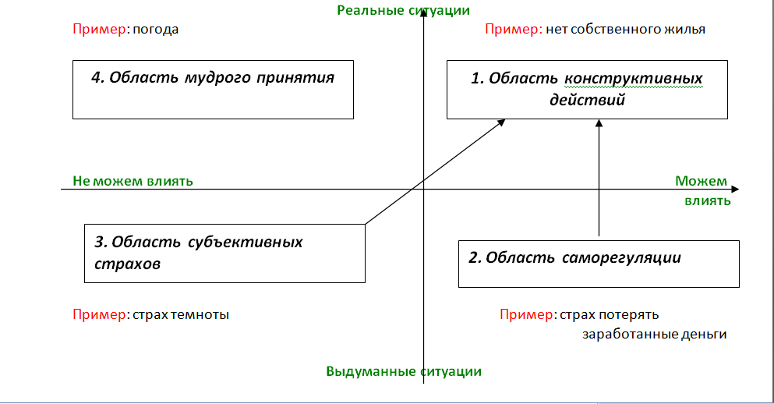
- Напишите, какие стрессоры есть в Вашей жизни и какие симптомы они вызывают (т.е. как и в чем проявляется стресс)
- Приведите не менее 3 примеров на все типы стрессоров (в каждом квадратике) согласно классификации (см.картинку выше)

